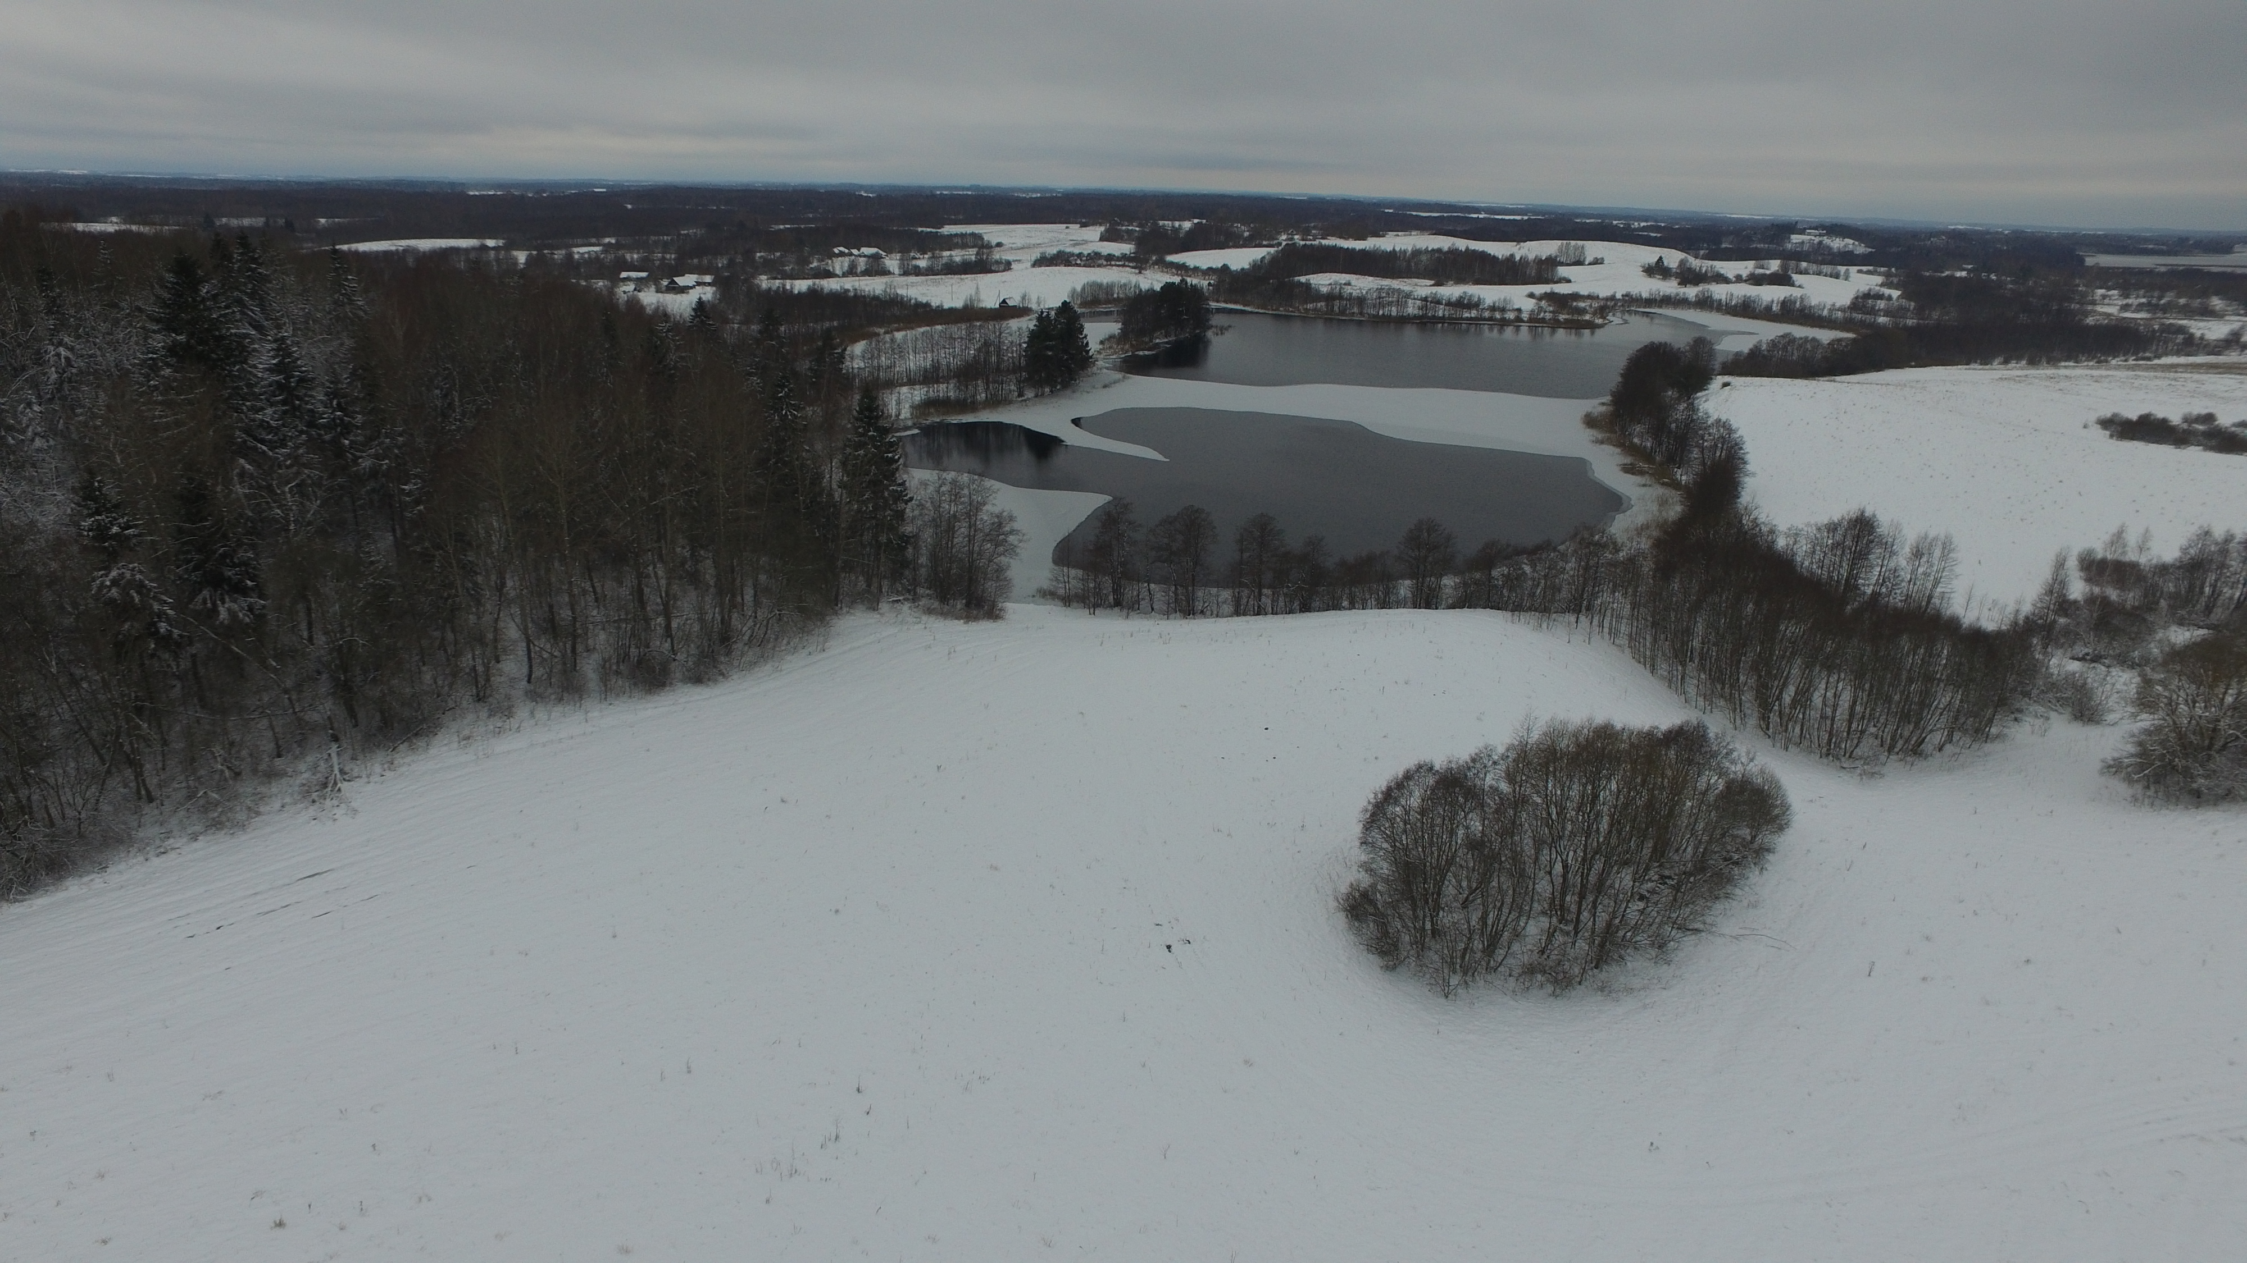

Земельный участок
на землях ОАО «Березовый край» вблизи д. Мурмишки

